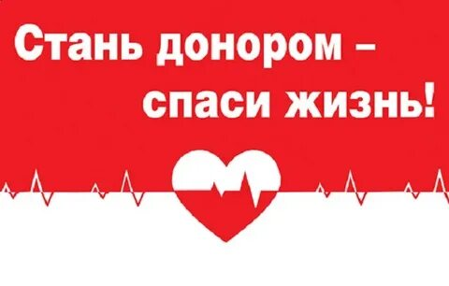

Пресс-релиз к Всемирному дню донора крови

14 июня 2022 года Девиз ВОЗ: «Донорство крови - акт солидарности. Станьте донором и спасите жизнь»
14 июня 2022 года в Республике Беларусь традиционно отмечается «Всемирный день донора крови». Служба крови выражает благодарность тем людям, которые добровольно и безвозмездно сдают свою кровь для спасения человеческих жизней, и ставит цель привлечь внимание общества к необходимости участия в добровольном безвозмездном донорстве.
Эта памятная дата была учреждена для того, чтобы:
- повысить осведомленность мирового сообщества о потребностях в безопасной крови и ее продуктах для переливания крови;
- отметить важнейший вклад добровольцев, безвозмездно сдающих кровь, в работу национальных систем здравоохранения;
- поддержать усилия национальных служб переливания крови, донорских и других неправительственных организаций по укреплению и расширению программ добровольного донорства крови путем активизации общенациональных и местных кампаний.
- призвать правительства и национальные органы здравоохранения выделять достаточные ресурсы для расширения масштабов добровольного безвозмездного донорства крови и обеспечивать доступность запасов крови для всех нуждающихся в этом людей.
По рекомендации Всемирной организации здравоохранения определены основные цели кампании 2022 года:
- Выразить благодарность донорам крови и повысить осведомленность о необходимости регулярно и безвозмездно сдавать кровь;
- напомнить донорам о необходимости систематически сдавать кровь в течение всего года, поскольку это позволяет поддерживать достаточные запасы крови и обеспечивать возможность своевременного и безопасного переливания крови;
- пропагандировать значимость добровольного безвозмездного донорства крови для укрепления общественной солидарности и социальной сплоченности;
- выразить слова благодарности молодежи, которая отозвалась на гуманный призыв сдавать кровь и побуждает других последовать этому примеру.

На сегодняшний день в Республике Беларусь насчитывается более 100 000 доноров. Более 67 000 доноров крови, её компонентов награждены знаком отличия «Ганаровы донар Рэспублiкi Беларусь». Служба крови в полном объёме обеспечивает организации здравоохранения качественными и безопасными компонентами крови и медицинскими изделиями собственного производства. По основополагающему и руководящему принципу ВОЗ безопасная кровь является важной составляющей медицинской помощи. Эта работа позволяет ежедневно спасать жизни людей.
Сотрудники УЗ «Могилевская станция переливания крови» поздравляют всех доноров и медицинских работников с «Всемирным днём донора крови», призывают поддержать акцию по добровольной и безвозмездной сдаче крови под лозунгом: «Добро. Донорство. Жизнь» и принять в ней участие 14 июня 2022 года.
К участию в мероприятиях приглашаются инициативные группы, некоммерческие организации, работники государственных и частных компаний, реализующие проекты в рамках корпоративной социальной ответственности, активисты и волонтёры общественных объединений, а также студенты учебных заведений.
Донорское движение объединяет всех, кому небезразлична судьба людей, кто стремится спасать жизнь другим, сдавая собственную кровь, кто рассказывает о донорстве своим близким и друзьям, кто понимает, что добровольное и безвозмездное дарение крови другим – искренний гуманный поступок.
Принять участие в акции можно на базе организаций переливания крови Могилевской области:
УЗ «Могилевская областная станция переливания крови» mospk@mogilev.by
г.Могилев, ул. Пионерская, 17,
Часы работы: 8:00- 17:00
Телефон: 8 0222 78-14-22, +375445920520

УЗ «Бобруйская зональная станция переливания крови» info@bzspk.by
Могилевская область, г.Бобруйск, ул. Пушкина, 206,
Часы работы с донорами: 8:00- 16:30
Телефон: 8 0225 73-46-70
УЗ "Климовичская ЦРБ" omkklim@mogilev.by
Могилевская область, г.Климовичи, ул. Ленина, 12

УЗ "Горецкая ЦРБ" gorkiopk@mail.ru
Могилевская обл., г. Горки, ул. Кирова,16
Тел/ факс: 8-(02233)-6-20-98

ОХВКК

